Преподаватель: Пыльченкова Елена Ивановна
Эл.почта elenaokzt@yandex.ru
Название файла: 5.12.20 г. Редукторы. Вращающие моменты и мощности на валах
Задание должно быть выполнено до 7.12.20 г.
Задание выполнять исключительно в виде фотографий заданий, сделанных от руки
Изучить тему, письменно в тетради/конспекте ответить на следующие вопросы
- Для чего предназначен редуктор?
- Характеристики редуктора.
- Типы редукторов.
- Из какого материала сделан корпус редуктора?
- Достоинства и недостатки редуктора.

Литература: Электронная библиотека «Юрайт»

1. Техническая механика: учеб. пособие для СПО/ В.М. Зиомковский,
И.В. Троицкий; под науч. ред. В.И. Вешкурцева. – М.: Издательство Юрайт,
2019. – 288 с – (серия: профессиональное образование).
Режим доступа.
https://biblio-online.ru/viewer/tehnicheskaya-mehanika-442528#page

ЗУБЧАТЫЕ РЕДУКТОРЫ
Назначение редукторов
Зубчатые редукторы – механизмы, состоящие из одной или нескольких зубчатых передач, размещенных в корпусе, и служащие для уменьшения частоты вращения и увеличения вращающего момента (рис. 1.1). Преимущества зубчатых редукторов: малые габариты, высокий КПД (0,94…0,99), высокая нагрузочная способность, долговечность и надежность, простота в эксплуатации, постоянство передаточного отношения.
Недостатки: необходимость высокой точности изготовления, шум при работе на больших скоростях.
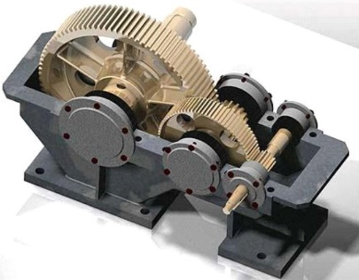
Рис. 1.1. Зубчатый редуктор
Зубчатые редукторы применяются в самых различных отраслях машиностроения, они разнообразны по кинематическим схемам и конструктивному исполнению.
Редукторы общемашиностроительного применения, несмотря на конструктивные различия, близки по основным технико-экономическим характеристикам: невысокие окружные скорости, средние требования к надёжности, точности и металлоемкости при повышенных требованиях по трудоемкости изготовления и себестоимости. Это их отличает от специальных редукторов (авиационных, судовых, автомобильных и др.), выполненных с учетом специфических требований, характерных для отдельных отраслей сельского хозяйства.
Внешние (потребительские) характеристики редукторов каждого типа определяются следующим:
- кинематической схемой редуктора,
- передаточным числом u (частотой вращения выходного вала),
- вращающим моментом на выходном валу,
- допускаемой консольной нагрузкой на выходном валу,
- силовой характеристикой редуктора,
- коэффициентом полезного действия (КПД).
Типы редукторов
Рассмотрим наиболее распространенные схемы редукторов.
Редукторы, состоящие только из одной передачи, называют одноступенчатыми (рис. 1.2, а, е), их применяют при передаточных отношениях до 6,3…10.
Многоступенчатые редукторы могут состоять как из нескольких однотипных передач, так и передач разного вида.
Двухступенчатые редукторы целесообразно применять при передаточных отношениях свыше 6,3…12,5. На рис. 1.3 для сравнения показаны схемы одноступенчатого и двухступенчатого цилиндрических редукторов с одинаковым передаточным отношением i = 10.
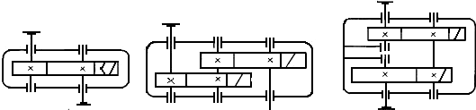
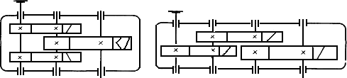
а б в
г д
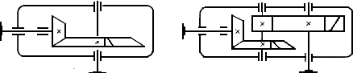
е ж
Рис. 1.2. Схемы цилиндрических и конических редукторов
Наибольшее распространение имеют горизонтальные двухступенчатые редукторы с цилиндрическими колесами по развернутой схеме (рис. 1.2, б). Они имеют небольшую ширину, но несимметричное расположение колес относительно опор вызывает неравномерное распределение нагрузки между подшипниками и появление концентрации нагрузки по длине зубьев.
В редукторах с раздвоенной быстроходной ступенью (рис. 1.2, г) опоры расположены симметрично относительно зубчатых колес, благодаря чему достигаются их равномерная загруженность и благоприятное распределение нагрузки по ширине зубчатого венца.
В двухступенчатых цилиндрических редукторах, выполненных по соосной схеме (рис. 1.2, в), геометрические оси ведущего и ведомого валов совпадают, благодаря чему редукторы имеют малые габариты по длине, но увеличенные габариты по ширине.
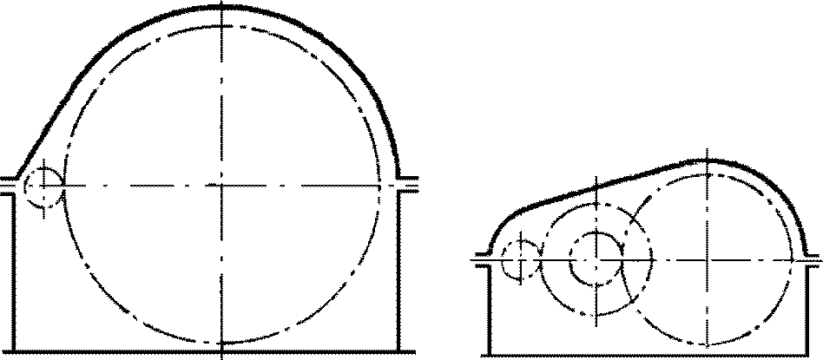
Рис. 1.3. Схемы одноступенчатого и двухступенчатого редукторов
Трехступенчатые редукторы применяют при передаточных отношениях 25…250 (рис. 1.2, д).
При необходимости передачи вращения между валами, оси которых пересекаются, применяют конические редукторы (см. рис. 1.2, е), а при больших передаточных отношениях – двухступенчатые конически цилиндрические (рис. 1.2, ж) или трехступенчатые конически- цилиндрические редукторы.
Для обозначения передач в редукторе используют заглавные буквы русского алфавита по простому правилу: Ц – цилиндрическая, П – планетарная, К - коническая, Ч – червячная, Г – глобоидная, В – волновая. Количество одинаковых передач обозначается цифрой. Оси валов, расположенные в горизонтальной плоскости, не имеют обозначения. Если все валы расположены в одной вертикальной плоскости, то к обозначению типа добавляется индекс В. Если ось быстроходного вала вертикальна, то добавляется индекс Б, а к тихоходному соответственно – Т.

Зубчатые колеса
Передача движения в зубчатых редукторах осуществляется колесами цилиндрическими прямозубыми, косозубыми, шевронными (рис. 1.4, а–в) или колесами коническими с прямыми, косыми (тангенциальными), круговыми зубьями (рис. 1.4, г–е).
Прямозубые цилиндрические колеса (см. рис. 1.4, а) применяют при небольших (до 6 м/с) скоростях, небольших нагрузках, а также при необходимости осевого перемещения колес (в коробках передач).
Большую нагрузочную способность и плавность работы имеют зубчатые передачи с косозубыми колесами (см. рис. 1.4, б). Осевая сила в зацеплении, вызванная наклоном зубьев, передается через валы на опоры – подшипники. Косозубые колеса выполняют с углами наклона зубьев β = 8º...18º.
В передачах с шевронными колесами (см. рис. 1.4, в) угол наклона зубьев β = 25º…45º, однако осевые силы компенсируются противоположным наклоном зубьев и на подшипники не передаются. Колеса отличаются большей шириной и более трудоемки в изготовлении, их применяют в тяжело нагруженных высокоответственных передачах.

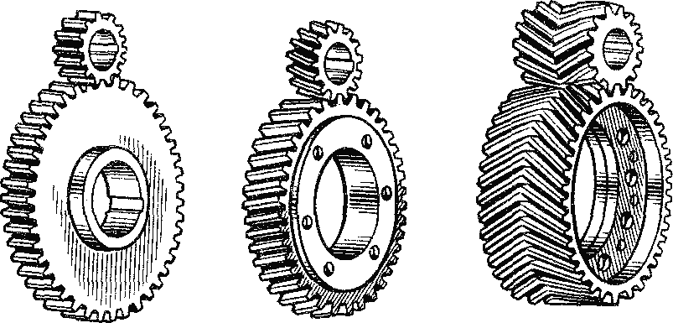
а б в
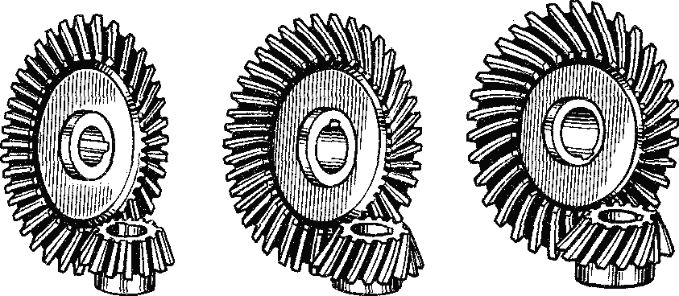
г д е
Рис. 1.4. Зубчатые колеса цилиндрические и конические
Конические колеса выполняют с прямыми зубьями при окружных скоростях до 3 м/с (см. рис. 1.4, г, д), при скоростях более 3 м/с – с круговыми зубьями (см. рис. 1.4, е), которые являются наиболее технологичными.
Конструктивными элементами колеса являются (рис. 1.5, а, б):
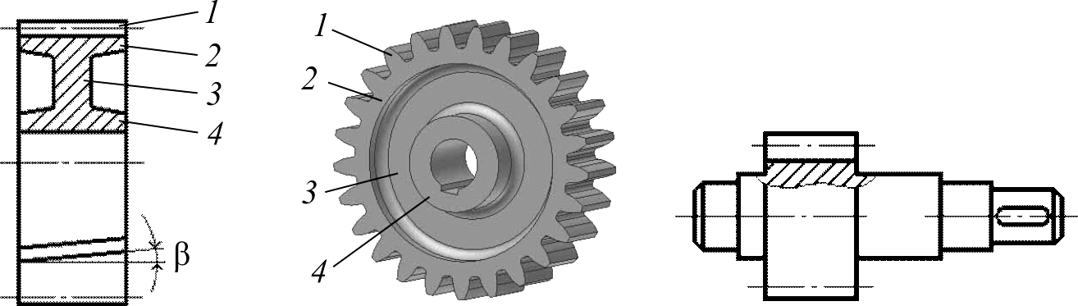
1 – зубчатый венец; 2 – обод; 3 – диск; 4 – ступица.

а б в
Рис. 1.5. Конструкции зубчатых колес
При небольших диаметрах колеса выполняют за одно целое с валом (вал-шестерня) (рис. 1.5, в). Такая конструкция отличается жесткостью, прочностью и технологичностью. Недостатком является необходимость изготавливать вал из того же материала, что и шестерню, часто более качественного и дорогого, чем требуется.
Основными материалами для зубчатых колес являются термически обрабатываемые стали, реже применяются чугуны и неметаллические материалы.

Параметры зубчатой передачи
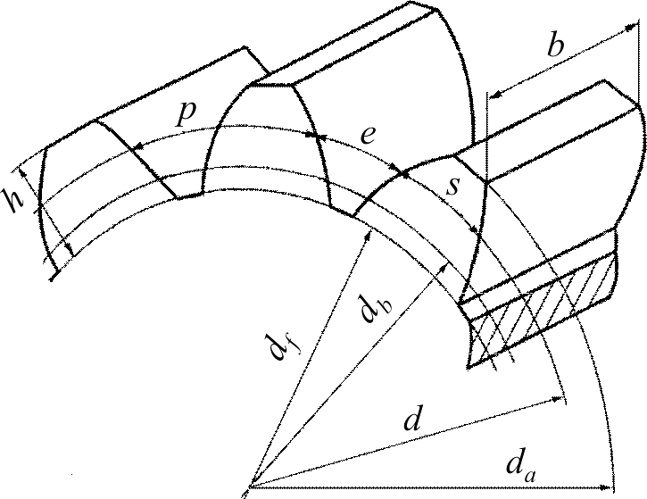
Основные параметры эвольвентного прямозубого колеса (рис. 1.6): р – окружной шаг; d – диаметр делительной окружности; d_{a}– диаметр вершин зубьев; d_{f}– диаметр впадин; b – ширина колеса (зубчатого венца); h – высота зуба.

Рис. 1.6. Параметры зубчатого колеса
Меньшее колесо зубчатой пары называют шестерней, а большее – колесом.
Передаточное отношение зубчатой передачи:
i = ω₁/ ω₂= z₂/ z₁,
где ω₁, ω₂ – угловые скорости соответственно шестерни и колеса;
z₁, z₂– числа зубьев шестерни и колеса.
Валы
Валы поддерживают закрепленные на них детали и передают вращающий момент. Они могут быть гладкими (рис. 1.7, а) или ступенчатыми (рис. 1.7, б).
Ступенчатая форма вала упрощает сборку, позволяет рационально использовать металл за счет уменьшения размеров менее нагруженных участков, обеспечивая равно прочность конструкции. Уступы вала служат для фиксации деталей в осевом направлении.
Гладкие валы имеют один номинальный диаметр, а участки под различные детали отличаются допусками размеров и шероховатостью поверхностей.

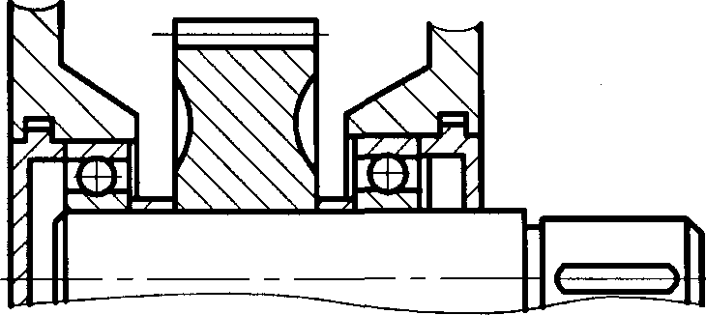
а
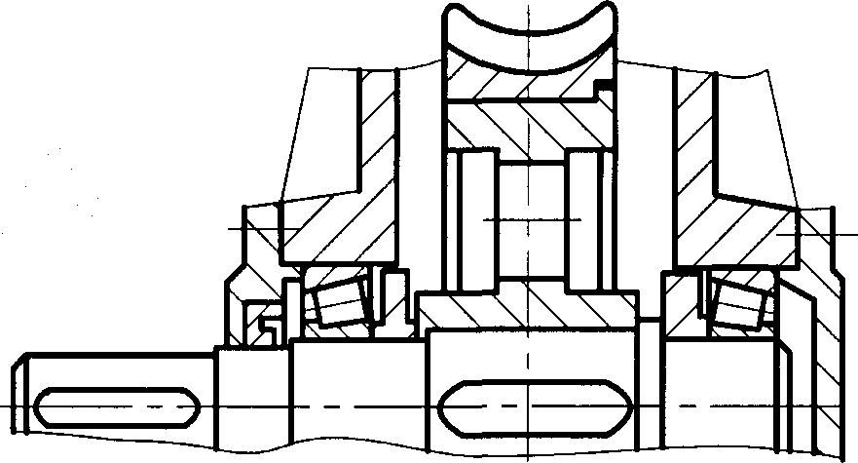
б
Рис. 1.7. Конструкции валов
Концевые участки валов делают цилиндрическими или коническими. Посадка деталей на конус обеспечивает легкость сборки и разборки, возможность создания любого натяга. Цилиндрические концы валов проще в изготовлении.
Основными материалами валов являются углеродистые и легированные стали благодаря их прочности, большому модулю упругости, способности к упрочнению.

Соединение валов с деталями

Передачу вращающего момента от вала к ступицам деталей осуществляют с помощью соединений вал-втулка: шпоночных (рис. 1.8, а), шлицевых (рис. 1.8, б), соединений с натягом (рис. 1.8, в), профильных и др.
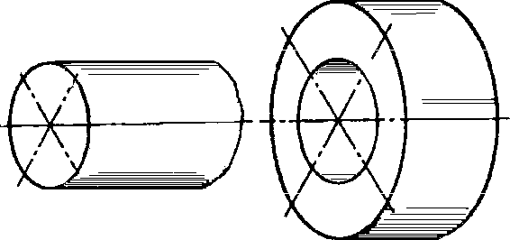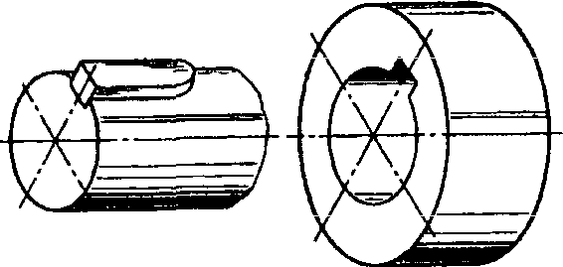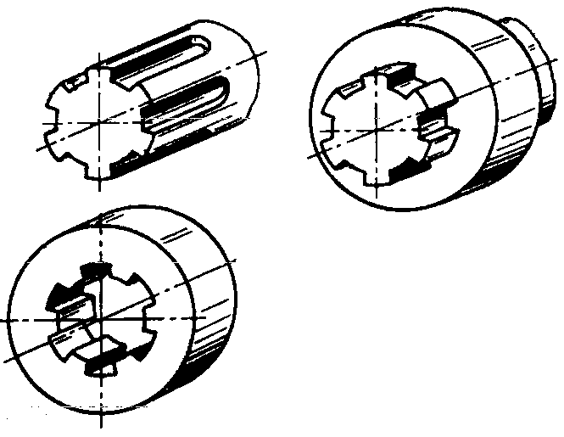
а б в
Рис. 1.8. Соединения вал-втулка
Для закрепления деталей в осевом направлении и передачи осевых усилий применяют уступы вала (рис. 1.9, а), распорные втулки (рис. 1.9, б), пружинные кольца (рис. 1.9, в), штифты, установочные винты (рис. 1.9, г), концевые шайбы (рис. 1.9, д), гайки (рис. 1.9, е) и другие, либо устанавливают дополнительные кольца (рис. 1.9, ж).
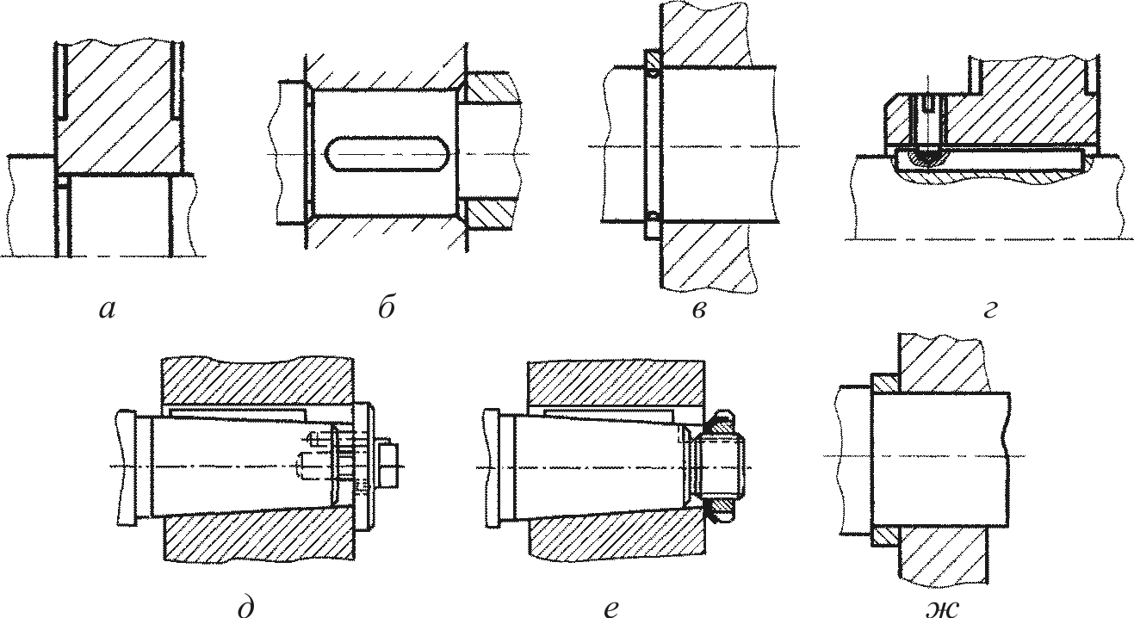

Рис. 1.9. Осевое крепление деталей на валах
Подшипниковые узлы
Опорами валов редукторов являются подшипники качения.
Они обеспечивают радиальное и осевое фиксирование валов.
Конструктивное оформление подшипниковых узлов зависит от типа подшипников, схемы их установки, способа смазывания.
По способности фиксировать осевое положение вала различают опоры, фиксирующие и плавающие. В фиксирующих опорах ограничено осевое перемещение вала в одном или обоих направлениях. В плавающей опоре осевое перемещение вала не ограничено в обоих направлениях.
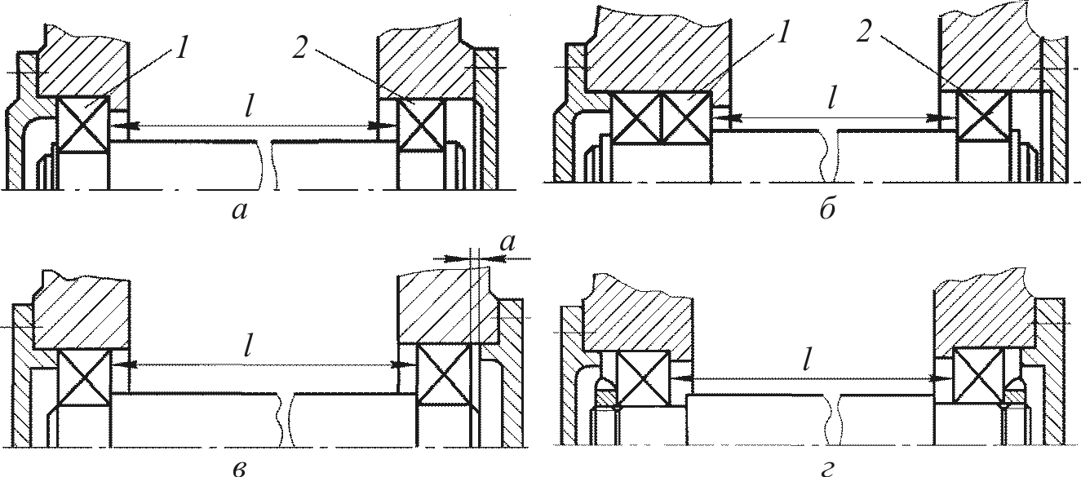
На рис. 1.10, а, б опоры 1 – фиксирующие, в них подшипники закреплены как на валу, так и в корпусе, опоры 2 – плавающие, внутреннее кольцо подшипников закреплено на валу, а наружное в корпусе не закреплено, что дает возможность подшипнику перемещаться, например, при тепловых деформациях валов.
Рис. 1.10. Схемы установки подшипников
На рис. 1.10, в, г все опоры – фиксирующие, но перемещение валов в них ограничено только в одном направлении. При установке подшипников по схеме враспор (рис. 1.10, в) удлинение вала вследствие нагрева приводит к уменьшению зазоров в подшипниках. Чтобы не происходило защемления вала в опорах, предусматривают при сборке осевой зазор а, устанавливаемый несколько больше ожидаемой тепловой деформации валов и подшипников.
При установке вала по схеме врастяжку (см. рис. 1.10, г) тепловые деформации приводят к увеличению зазора в подшипниках. Такая схема обычно применяется для длинных валов.
При одних и тех же габаритных размерах узла схемы различаются расстоянием l между опорами.
Опорами валов цилиндрических редукторов часто являются
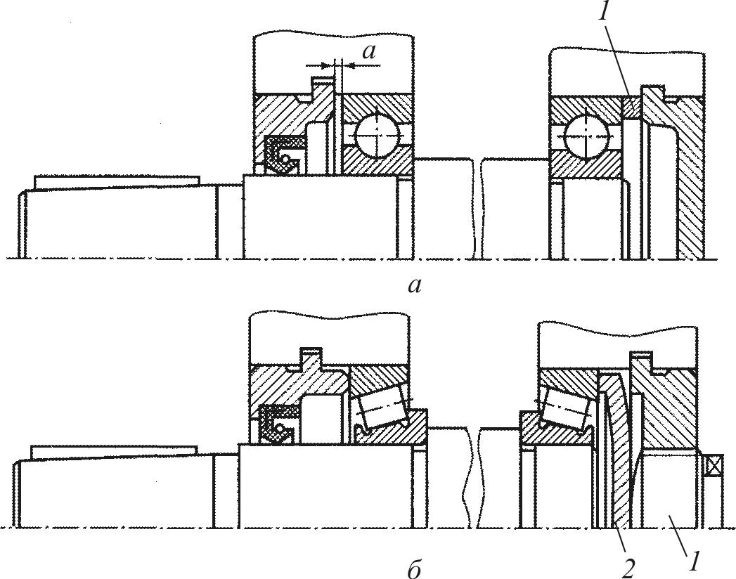
подшипники шариковые радиальные (рис. 1.11, а) или роликовые конические радиально-упорные (рис. 1.11, б), установленные враспор.

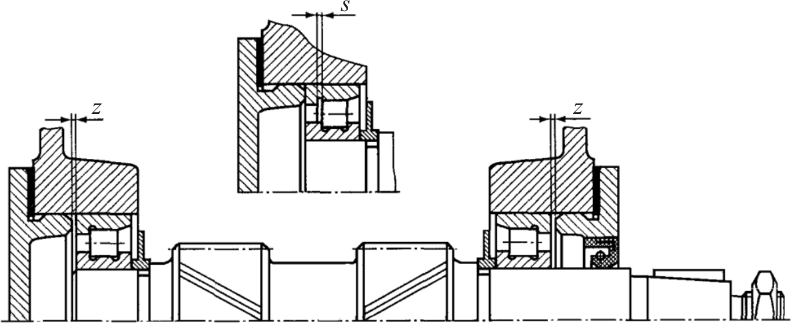
Рис. 1.11. Установка подшипников враспор

Рис. 1.12. Вал шевронной передачи на плавающих опорах

В редукторах с шевронной передачей один из валов устанавливается на плавающих опорах. В качестве плавающих опор применяют подшипники радиальные шариковые или роликовые. На рис. 1.12 наружные кольца радиальных роликовых подшипников имеют свободу осевого перемещения на величину зазора z. Между роликами и бортом наружного кольца имеется осевой зазор s, который в процессе работы изменяется в пределах, определяемых точностью изготовления зубчатых колес.
В редукторах с конической передачей для точной фиксации зубчатых колес в осевом направлении валы рекомендуется устанавливать на радиально-упорных конических роликовых подшипниках (рис. 1.14).

Регулирование подшипников

Регулирование подшипников заключается в создании оптимальных зазоров между кольцами и телами качения.
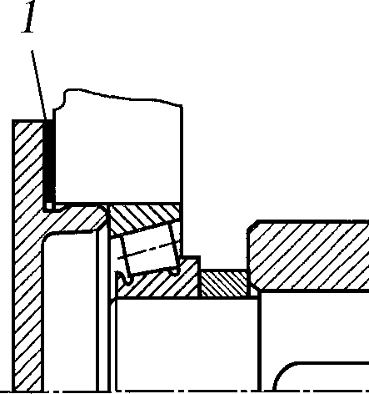
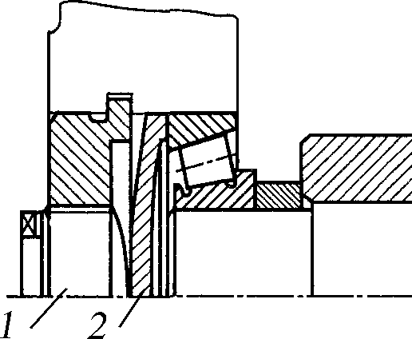
а б
Рис. 1.13. Регулирование подшипников перемещением наружных колец

Наличие зазоров в подшипниках обеспечивает легкое вращение вала, предотвращает защемление тел качения в результате температурных деформаций, а отсутствие зазоров увеличивает сопротивление вращению, но повышает жесткость опор и точность вращения вала, а также улучшает распределение нагрузки между телами качения, повышая несущую способность подшипника.
Регулирование подшипников осуществляется при монтаже перемещением одного из колец относительно другого в осевом направлении и зависит от схемы установки подшипников и способа крепления колец.
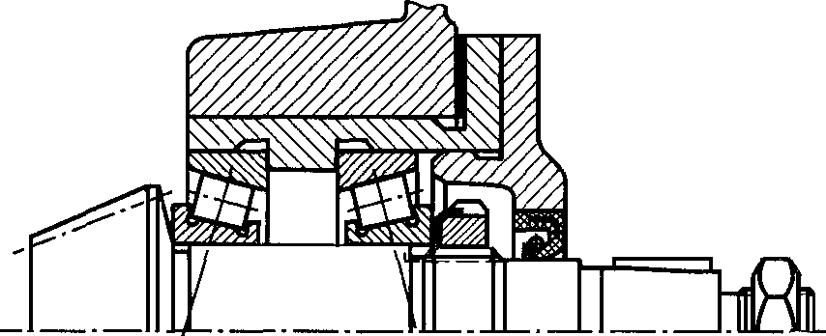
Осевое перемещение наружных колец можно производить набором тонких металлических прокладок 1, устанавливаемых под фланец крышки (рис. 1.13, а), или винтом 1 и шайбой 2 (рис. 1.13, б).

Рис. 1.14. Регулирование подшипников перемещением внутренних колец

Осевое перемещение по валу внутренних колец производится, например, с помощью шлицевой гайки (см. рис. 1.14).

Корпус редуктора

Корпус является опорой деталей узлов редуктора, служит для защиты от загрязнения и создания масляной ванны (рис. 1.15).
Для удобства сборки корпус выполняют разъемным. Плоскость разъема проходит через оси валов. Для обеспечения плотности стыка при сборке ее покрывают тонким слоем герметика.
Конструктивным элементом корпуса являются фланцы. Для соединения корпуса и крышки их располагают по контуру плоскости разъема редуктора. Фланец имеет ширину, достаточную для свободного размещения головки болта (винта) и поворота ее гаечным ключом.
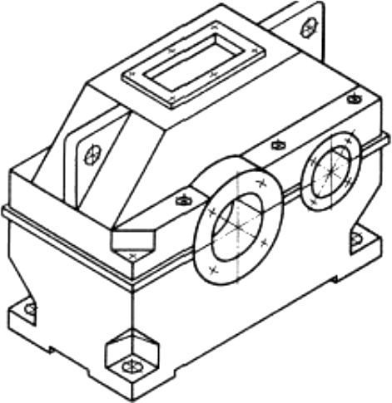
Рис. 1.15. Корпус редуктора

Для размещения подшипников в корпусе предусмотрены приливы (бобышки). Они вместе с ребрами обеспечивают необходимую жесткость корпуса.
Точное положение крышки относительно корпуса достигается с помощью штифтов, расположенных на возможно большом расстоянии один от другого.
Корпуса редукторов изготовляют литыми из чугунов СЧ15, СЧ20, а при необходимости ограничения массы – из алюминиевых сплавов. В единичном и мелкосерийном производстве корпуса могут быть выполнены сварными из стали.

Смазывание зубчатых колес и подшипников

Смазывание применяют для снижения трения, уменьшения износа, отвода тепла и продуктов износа от трущихся поверхностей, защиты от коррозии, снижения шума и вибраций.
В редукторах общего назначения применяют картерный способ смазывания (рис. 1.16), при котором масло, залитое в корпус, вращающимися колесами разбрызгивается, при этом обеспечивается смазывание зацепления и подшипников.
Картерный способ используется при окружных скоростях колес до 15 м/с. Глубина погружения в масло быстроходного колеса составляет (0,75…2) h, но не менее 10 мм и не более 0,25d₂, где h – высота зуба, d₂ – диаметр колеса. Колеса конических передач погружают в масло на всю высоту зуба по всей длине (см. рис. 1.16, б). Для смазывания зубчатых колес, расположенных выше уровня масла, применяют специальные смазывающие колеса, свободно вращающиеся на осях (см. рис. 1.16, в).
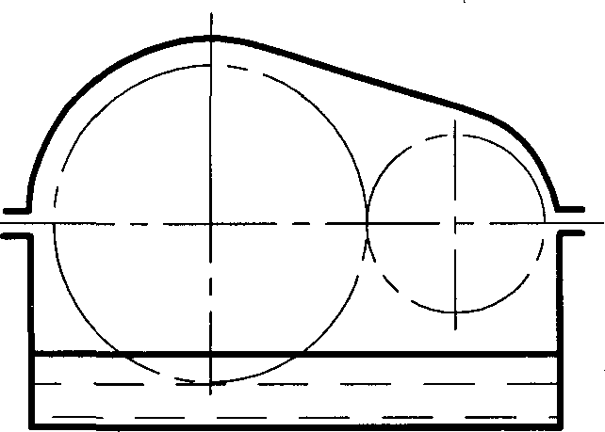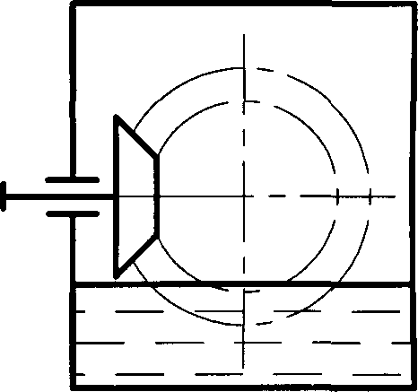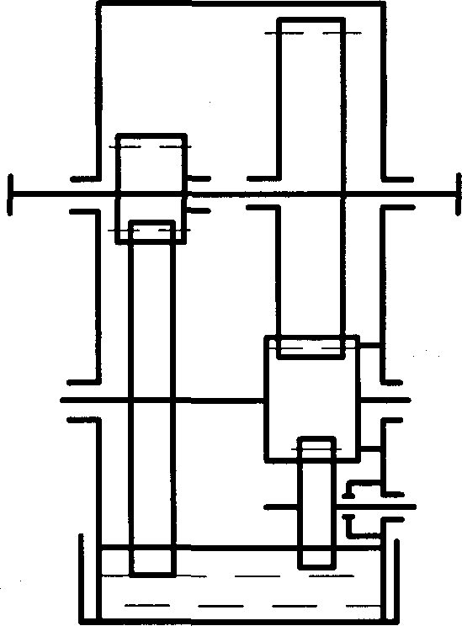
а б в
Рис. 1.16. Картерный способ смазывания

При больших окружных скоростях центробежная сила сбрасывает масло с зубьев, и зацепление работает при недостаточном смазывании, вследствие чего возникает необходимость использовать струйную циркуляционную смазку через специальные сопла или разбрызгиватели. Этот способ требует сложного устройства смазочной системы и применяется в экономически обоснованных случаях.
Надежное смазывание подшипников разбрызгиванием возможно при окружных скоростях колес более 3 м/с. При меньших скоростях применяют пластичные смазки, которыми заполняют пространство внутри подшипникового узла.
Объем масла назначают из расчета 0,4…0,8 л масла на 1 кВт передаваемой мощности. Вязкость масла выбирают тем выше, чем больше нагрузка и меньше скорость.
Конструкция редуктора
Рассмотрим конструкцию одноступенчатого цилиндрического редуктора (рис. 1.20).
Все детали редуктора размещены в корпусе, который для удобства сборки выполнен разъемным: 2 – основание корпуса, 3 – крышка корпуса. Плоскость разъема расположена горизонтально и проходит через оси валов. Корпус сделан из чугуна с наружным расположением подшипниковых бобышек и фланцев. Для крепления крышки к основанию использованы болты 27, 28 и гайки 31, 32. Пружинные
шайбы 33, 34 препятствуют отвинчиванию гаек.
Штифты 37 необходимы для точной фиксации крышки и корпуса при обработке посадочных отверстий и при последующих сборках.
Шестерня 6 установлена на быстроходном валу 5 и закреплена в окружном направлении с помощью шпонки 40, а зубчатое колесо 7 на валу 4 – с помощью шпонки 38. Распорные втулки 14 и 15 препятствуют перемещению колес вдоль вала.
Опорами валов являются радиально-упорные роликовые подшипники 44 и 45, установленные «враспор». Регулирование зазора в подшипниках осуществляется винтами 16 в закладных (врезных) крышках 9 и 10 через нажимные шайбы 12 и 13. Детали 21, 30, 36 служат
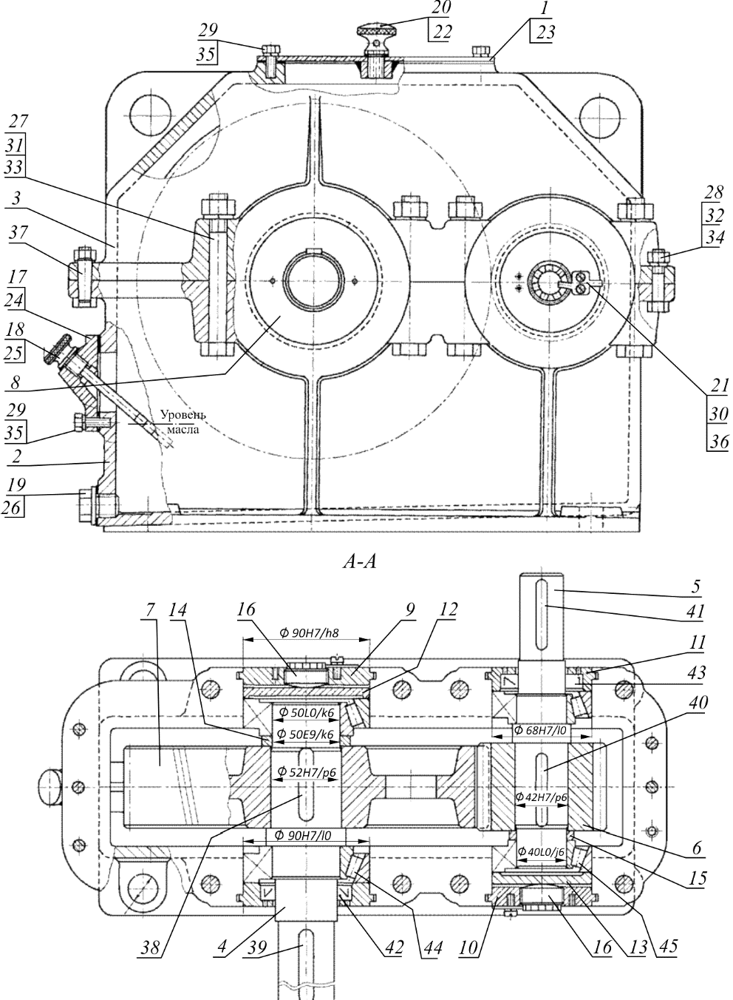
Рис. 1.20. Редуктор цилиндрический одноступенчатый
для стопорения винтов относительно крышек. Подшипниковые узлы со стороны выходных концов валов закрыты закладными крышками 8 и 11 с манжетными уплотнениями 42 и 43.
Выходные концы валов выполнены цилиндрическими со шпонками 39 и 41.
В редукторе использована картерная система смазывания.
Для осмотра колес и других деталей и для залива масла предназначено окно, которое закрывается крышкой 1 с уплотнением 23 и фиксируется винтами 29 и пружинными шайбами 35. В крышке установлена через уплотнение 22 пробка-отдушина 20 с отверстием, соединяющим внутреннюю полость корпуса с внешней средой.
Для контроля уровня масла служит жезловый масло указатель (щуп) 18, установленный в корпусной детали 17, крепящейся к корпусу с помощью винтов 29 и пружинных шайб 35. Соединение уплотняется прокладками 25.
Отработанное масло сливается через отверстие в нижней части корпуса, закрываемое пробкой 19 с уплотнением 26. Дно корпуса сделано с уклоном в сторону сливного отверстия.
Крепление редуктора к опоре осуществляется резьбовыми деталями, которые устанавливаются в отверстия фланцев основания корпуса.
Для подъема и транспортирования крышки и редуктора в сборе служат проушины в верхней части корпуса, выполненные в виде ребер с отверстиями.

